Tato práce je šířena pod licencí CC BY-SA 3.0. Odkazy a citace jsou platné k datu vytvoření této práce.
Škola: Základní škola Trávníky Otrokovice, příspěvková organizace
Číslo projektu: CZ.1.07/1.4.00/21.2637
Název výukového materiálu: Naše vlast ČR
Autor: Mgr. Aleš Kočenda
Vytvořeno: 1. 12. 2011
Ročník: 4. ročník
Vzdělávací oblast: Člověk a jeho svět
Vzdělávací obor: Vlastivěda
Tematický okruh: Místo, kde žijeme
Téma: Poloha ČR a její sousedé
Pomůcky: Dataprojektor, zvýrazňovače,
sešit, pero, notebook, CD: ČR a její kraje
Anotace: Žáci si osvojí nové učivo, provedou
zápis a ve dvojicích odpoví na otázky
Vlastní texty: Texty jsou vlastní originální tvorbou
autora
Materiál je určen pro bezplatné používání na všech typech
škol a školských zařízení. Jakékoliv další využití podléhá
autorskému zákonu.

NAŠE VLAST ČR
- leží v Evropě; vnitrozemský stát

Naši sousedé
- Polsko: Varšava
- Slovensko: Bratislava
- Rakousko: Vídeň
- Německo: Berlín

- 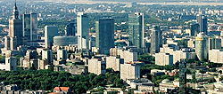
2.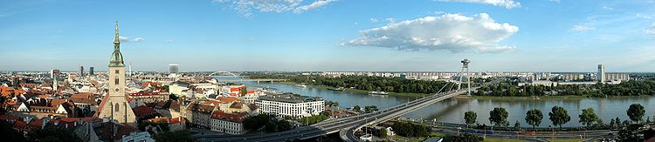

3. 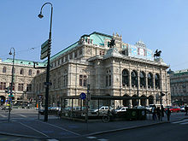

4. 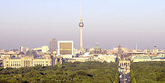

Úkoly:
- S kterým státem sousedí ČR na severu?
- S kterým státem sousedí ČR na jihu?
- S kterým státem sousedí ČR na východě?
- S kterým státem sousedí ČR na západě?

ZDROJE:
[1] SIMONFROMSILESIA. Wikipedia. Wikipedia [online]. 2007, spring. [cit. 2011-12-01]. Dostupné z: http://cs.wikipedia.org/wiki/Soubor:Warszawskiewiezowce.jpg
[2] NOVAK, Stano. Wikipedia. Wikipedia [online]. 2006.06.08. [cit. 2011-12-01]. Dostupné z: http://cs.wikipedia.org/wiki/Soubor:Bratislava_Panorama_01.jpg
[3] ZYANCE. Wikipedia. Wikipedia [online]. březen 2007. [cit. 2011-12-01]. Dostupné z: http://cs.wikipedia.org/wiki/Soubor:Oper_z03.JPG
[4] LESCHEK, EDITED BY SASHANDRE. Wikipedia. Wikipedia [online]. 22. září 2006. [cit. 2011-12-01]. Dostupné z: http://cs.wikipedia.org/wiki/Soubor:Cityscapeberlin2006.JPG

